**Erros decorrentes ao relatório Registro Diário de Vendas CCB – Empresa 95 – 06/2021**

**Contratos existentes no registro diário de Vendas e inexistentes no Prestamista CCB analítico;**

**Contratos com valores incorretos**

* 04-CT-36 - 04-CV-34

* Tabela

  Descrição gerada automaticamente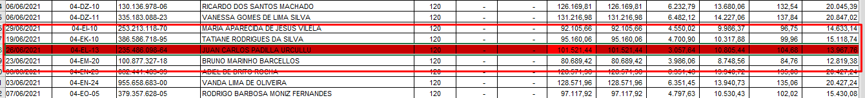04-EL-13
* Tabela

  Descrição gerada automaticamenteGráfico

  Descrição gerada automaticamente com confiança média05-AP-05 / 05-AV-32 / 05-BH-35
* Tabela

  Descrição gerada automaticamente05-CI-07
* Tabela

  Descrição gerada automaticamente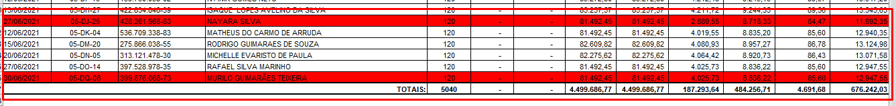05-DJ-25 / 05-DQ-08
* Tabela

  Descrição gerada automaticamenteLinha do tempo

  Descrição gerada automaticamente com confiança média06-BK-26 / 06-BR-17
* Tabela

  Descrição gerada automaticamente06-CK-05

* Tabela

  Descrição gerada automaticamenteUma imagem contendo Gráfico

  Descrição gerada automaticamente 06-DM-08 / 06-EF-10 / 06-EK-01
* Tabela

  Descrição gerada automaticamente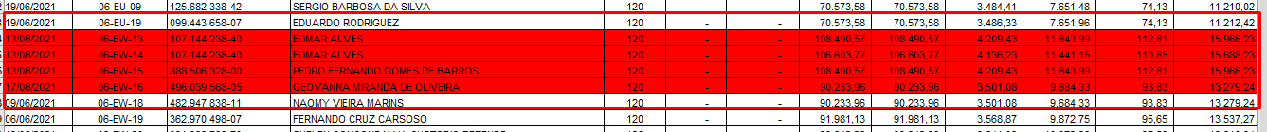06-EW-13 / 06-EW-14 / 06-EW-15 / 06-EW-16

* Tabela

  Descrição gerada automaticamenteGráfico

  Descrição gerada automaticamente com confiança baixa06-GI-23 / 06-GN-31

* 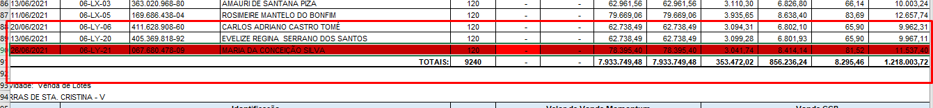06-LY-21

* Tabela

  Descrição gerada automaticamente07-CZ-33 / 07-DE-23
* 08-AO-07

* Tabela

  Descrição gerada automaticamenteGráfico

  Descrição gerada automaticamente com confiança média08-BI-11 / 08-BQ-01 / 08-BQ-31
* Tabela

  Descrição gerada automaticamenteGráfico

  Descrição gerada automaticamente com confiança baixa08-BV-01 / 08-CK-01 / 08-CS-07 / 08-CT-19 / 08-CY-04 / 08-DI-13 / 08-DJ-15 / 08-DM-18
* Tabela

  Descrição gerada automaticamenteGráfico

  Descrição gerada automaticamente com confiança baixa08-DO-09 / 08-DQ-17 / 08-DY-07 / 08-ER-12 / 08-ET-12 / 08-FJ-29 / 08-GK-29
* 08-JN-04 / 08-RZ-08 / 08-TV-09

* Tabela

  Descrição gerada automaticamente09-GI-07
* Aplicativo

  Descrição gerada automaticamente com confiança média10-AQ-05 / 10-BE-11

* Tabela

  Descrição gerada automaticamenteTabela

  Descrição gerada automaticamente com confiança média10-BH-05 / 10-BJ-31 / 10-BS-24 / 10-BS-26
* Tabela

  Descrição gerada automaticamenteTela de computador com texto preto sobre fundo branco

  Descrição gerada automaticamente com confiança média10-CO-04 / 10-DH-10
* Tabela

  Descrição gerada automaticamente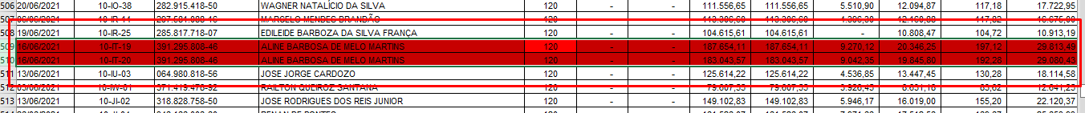10-IT-19 / 10-IT-20
* 10-LH-31

* Tabela

  Descrição gerada automaticamenteInterface gráfica do usuário, Aplicativo

  Descrição gerada automaticamente12-DA-07 / 12-DA-21 / 12-DQ-20 / 12-GZ-21
* Tabela

  Descrição gerada automaticamenteGráfico

  Descrição gerada automaticamente com confiança média12-IP-11 / 12-IR-17 / 12-MY-03 / 12-NG-17
* Tabela

  Descrição gerada automaticamente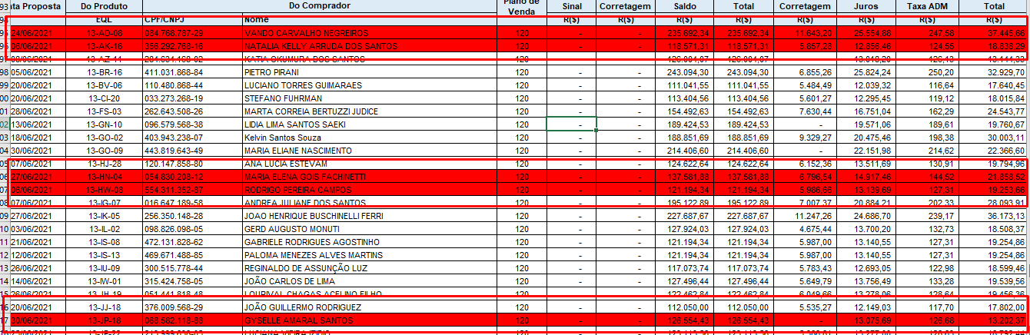13-AD-08 / 13-AK-16 / 13-HN-04 / 13-HW-08 / 13-JP-18
* Tabela

  Descrição gerada automaticamenteGráfico

  Descrição gerada automaticamente13-KA-09 / 13-KM-05 / 13-KO-18 / 13-KX-10 / 13-MH-13 / 13-MV-04 / 13-MZ-03 / 13-NK-08 / 13-NL-11
* Tabela

  Descrição gerada automaticamenteUma imagem contendo Calendário

  Descrição gerada automaticamente13-AA-07 / 14-BB-04 / 14-BL-19 / 14-BO-01
* 14-BY-07 / 14-BY-13 / 14-CL-28 / 14-DS-01 / 14-FF-03 / 14-GA-11

* Tabela

  Descrição gerada automaticamente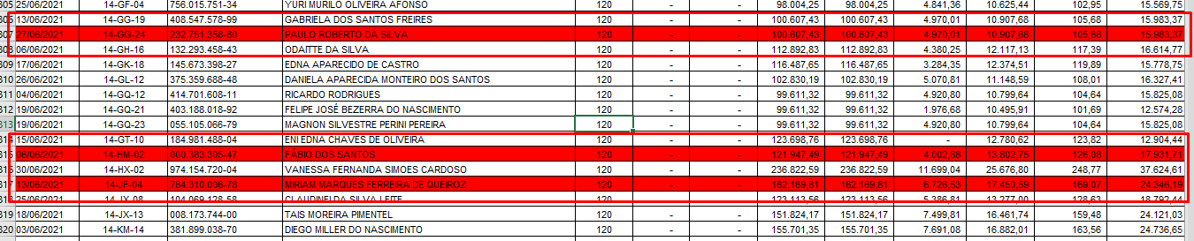14-GC-24 / 14-HM-02 / 14-JF-04